# 认证服务部署

第一步：请先安装mysql数据库，安装完成执行oauth2_boot.sql文件中的内容。

第二步：Linux服务器部署，需要安装jdk和tomcat,把解压到当前目录，将解压出来的server文件夹复制到tomcat的webapps文件夹下，打开修改webapps\server\WEB-INF\classes\application.properties文件的配置：

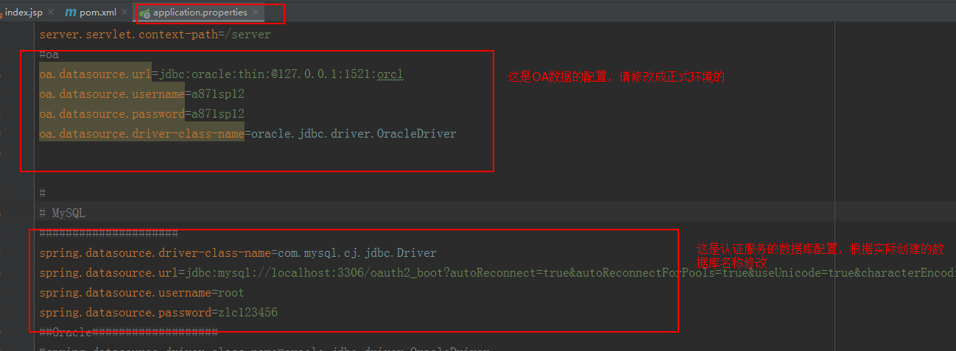

修改完成保存一下。

第三步：启动tomcat ，使用的端口是tomcat的默认端口8080可以修改tomcat的端口。

启动完成，打开<http://ip:port/server/login（ip>和port是服务器的ip 和tomcat的端口），访问成功页面：

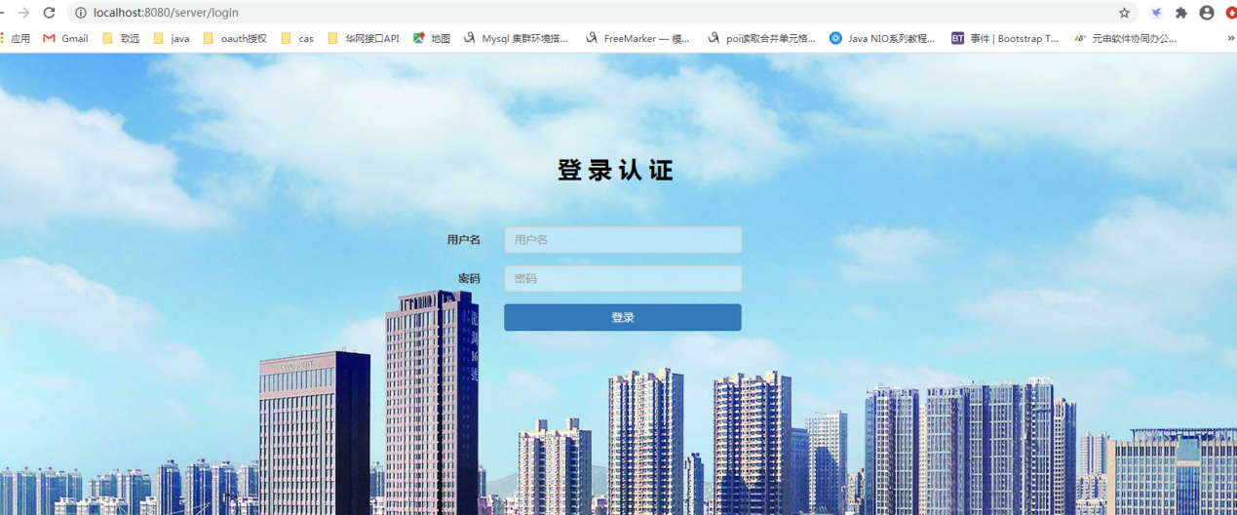

管理员账号是admin 密码是admin@2020

登陆成功页面：

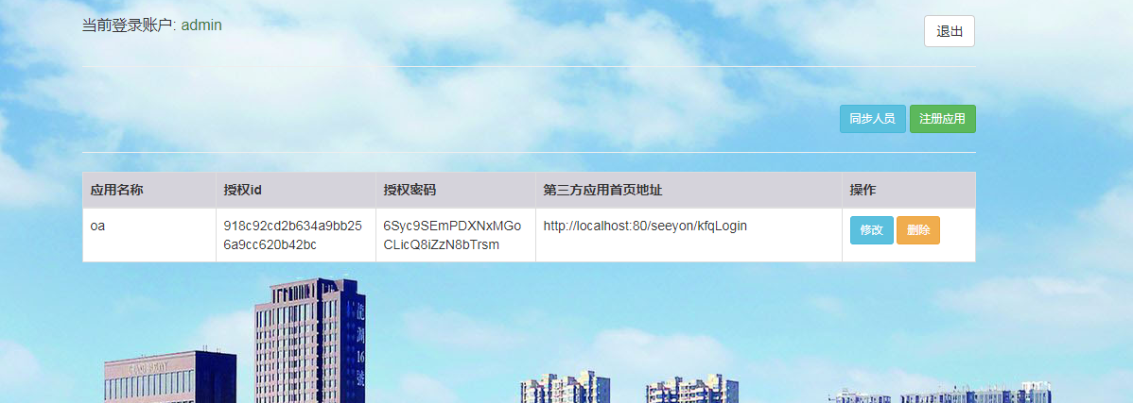

第一次进来请先点击一下同步人员按钮，将OA中的账号和密码同步到认证服务的人员库中（请先确保认证服务的application.properties文件数据库信息正确。）

第四步：点击注册应用：

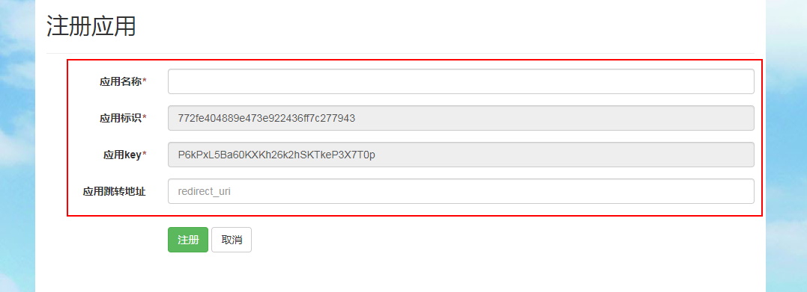

需要填写应用名称，以及第三方系统跳转的地址。

注册成功，请将应用标识（client_id）和应用key（client_secret）提供给第三方系统。

# 2.单点登录集成部署

将此文件解压出来是seeyon文件夹，在部署之前请先修改文件夹\seeyon\WEB-INF\classes\config\sso.properties 配置文件

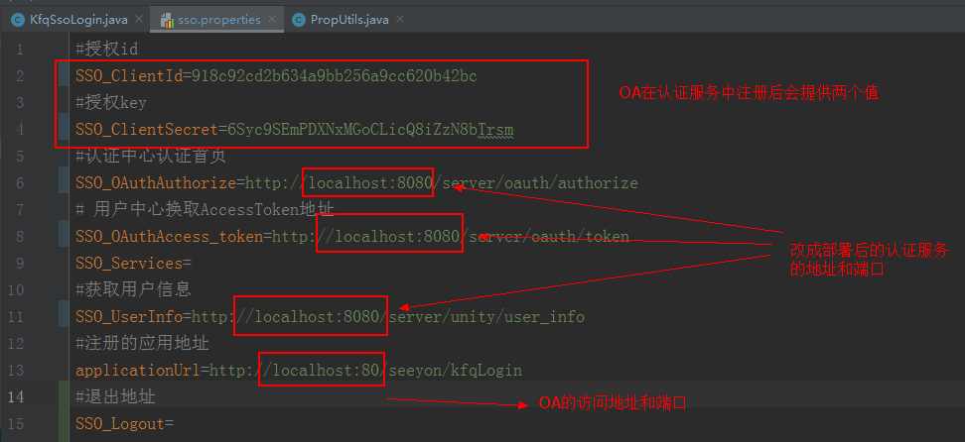

修改完毕将seeyon文件夹覆盖到OA项目webapps/seeyon 文件夹，覆盖后项目重新启动。

# 3.添加账号及修改密码同步监听部署

步骤同单点登录部署，部署前请先修改seeyon\WEB-INF\classes\config\db.properties配置文件中的内容（文件中的mysql是认证服务器的数据库信息）：

